|  |  |  |  |
| --- | --- | --- | --- |
| **Adı:** |  | **…………………. Ortaokulu** |  |
| **Soyadı:** |  | **………………. Eğitim Öğretim Yılı** | Tarih: ……/……/ 202.. |
| **Sınıfı:** |  | **PEYGAMBERİMİZİN HAYATI** | Aldığı Not |
| **No:** |  | **5. Sınıf 1.Dönem 1. Yazılı / Sınav Soruları** |  |



20 puan

**1.Aşağıdaki sorularda boş bırakılan yerlere uygun kelimeleri yazınız.**

|  |
| --- |
| **1.**İslam'dan önceki döneme............................................................denir.  **2**.Annesinin vefatından sonra peygamberimizin bakımını ..................................................  üstlenmiştir.  **3.**Peygamberimizin kabrine.....................................................................................denir.  **4**....................Mescid-i Nebi'nin içinde yer alan kimsesiz sahabelerin kalıp eğitim gördüğü yerdi.  **5**.Ebu Talip ve Hz.Hatice'nin vefat ettiği yıla ................................................denir. |



**2.Aşağıdaki soruların başına doğru ise (D) , yanlış ise (Y) koyunuz.**

5 puan

|  |  |
| --- | --- |
|  | Peygamberimiz 20 yaşlarında Hılfu'l Fudüle katılmıştır. |
|  | Ona 4 yıl bakan süt annesi Süveybe'dir. |
|  | Mekkeli müşriklerin müslümanları boykotu 3 yıl sürdü. |
|  | 5 vakit namaz Kadir Gecesi farz kılınmıştır. |
|  | Muhammed “yerde ve gökte övülen” demektir. |



[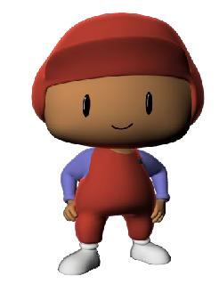](http://www.google.com.tr/url?sa=i&rct=j&q=pepe+ve+arkada%C5%9Flar%C4%B1&source=images&cd=&cad=rja&docid=JyiozqDdDYAjuM&tbnid=95wmBZe1NIhzpM:&ved=0CAUQjRw&url=http://oyunlar9oyun.blogspot.com/2011/08/pepe-izleyin.html&ei=lBk4UdrhH8jAswbd4YHgCA&bvm=bv.43287494,d.ZWU&psig=AFQjCNFjd36xsBCQW9t-I2F3UF0lJR6RVQ&ust=1362717436807296)

**3.Aşağıdaki cümleleri eşleştiriniz**

10

puan

|  |  |
| --- | --- |
|  | Peygamberimize hayatı boyunca destek olan eşi |
|  | Mekkelilere yardım eden Medineli müslümanlar |
|  | İlk vahiy |
|  | Peygamberimizin soyunu devam ettiren kızı |
|  | Medine'ye hicret eden Mekkeli müslümanlar |

|  |  |
| --- | --- |
| **1** | Alak |
| **2** | Hatice |
| **3** | Fatma |
| **4** | Ensar |
| **5** | Muhacir |

**4.İlk müslümanları ve peygamberimize yakınlık derecelerini yazınız.**

|  |
| --- |
| **1.** |
| **2.** |
| **3.** |
| **4.** |

20 puan

[](http://www.google.com.tr/url?sa=i&rct=j&q=&esrc=s&frm=1&source=images&cd=&cad=rja&docid=z0vqXr8EcZ3qjM&tbnid=8RYpmPKvl_q82M:&ved=0CAUQjRw&url=http://www.animax.com.tr/animax-proje.php?sayfa=1&ei=I_RrUur6L8KPtAby8IHACQ&bvm=bv.55123115,d.Yms&psig=AFQjCNEtj6RiqoIH3N4JzAG_ApxDfiwJcw&ust=1382892949604960)

[](http://www.google.com.tr/url?sa=i&rct=j&q=bugs+bunny&source=images&cd=&cad=rja&docid=b-sRk7YY9Ig96M&tbnid=0FnOXLXBRffvMM:&ved=0CAUQjRw&url=http://poohadventures.wikia.com/wiki/Bugs_Bunny&ei=ThU4UfbZK8SytAbE2IGQAg&bvm=bv.43287494,d.ZWU&psig=AFQjCNEcD1_AK_OtgUYJX4u0ZES-bRAKtg&ust=1362716242238870)

15 puan

**5.Peygamberimizin Medine'ye hicret ettiği zaman yapmış olduğu faaliyetleri yazınız.**

|  |
| --- |
| **1**.................................................................................................................................. |
| **2**.................................................................................................................................. |
| **3**.................................................................................................................................. |

[](http://www.google.com.tr/url?sa=i&rct=j&q=mickey+mouse&source=images&cd=&cad=rja&docid=sLVzddz2rBmyLM&tbnid=EMY0NTciSkVYlM:&ved=0CAUQjRw&url=http://www.haberturk.com/polemik/haber/817721-cizgi-film-karakterine-sok-suclama&ei=zxI4Uc-DNsadtQaAvIDQDg&bvm=bv.43287494,d.ZWU&psig=AFQjCNHcpLESNYFXgxLcTf6gluXLxi6YYg&ust=1362715504252209)

15 puan

**6.Aşağıda özellikleri belirtilen mescidlerin adlarını karşılarına yazınız.**

|  |
| --- |
| **1.**İslam tarihinde yapılan ilk mescid: |
| **2.**İsra olayında Peygamberimizin götürüldüğü mescid: |
| **3.**Medine'de inşa edilen ilk mescid: |

**7.Müslümanların Mekkeli müşriklerle yapmış olduğu savaşları sırasıyla yazınız.**

|  |
| --- |
| **1.** |
| **2.** |
| **3.** |

[](http://www.google.com.tr/url?sa=i&rct=j&q=&esrc=s&frm=1&source=images&cd=&cad=rja&docid=oNTrMgoDbjcu0M&tbnid=6fNrLRsj5vt-BM:&ved=0CAUQjRw&url=http://www.cizgifilm.ws/izle/pocoyo-izle/page/2&ei=fPNrUuPPMIistAbv7YGoBA&bvm=bv.55123115,d.Yms&psig=AFQjCNGjb6bC1aUl-52A7KzmNSoWInRJhQ&ust=1382892788909743)

15 puan

|  |
| --- |
| Başarılar Dilerim 😊 |
| Din Kültürü ve Ahlak Bilgisi Öğretmeni |
| …………………………………………….. |

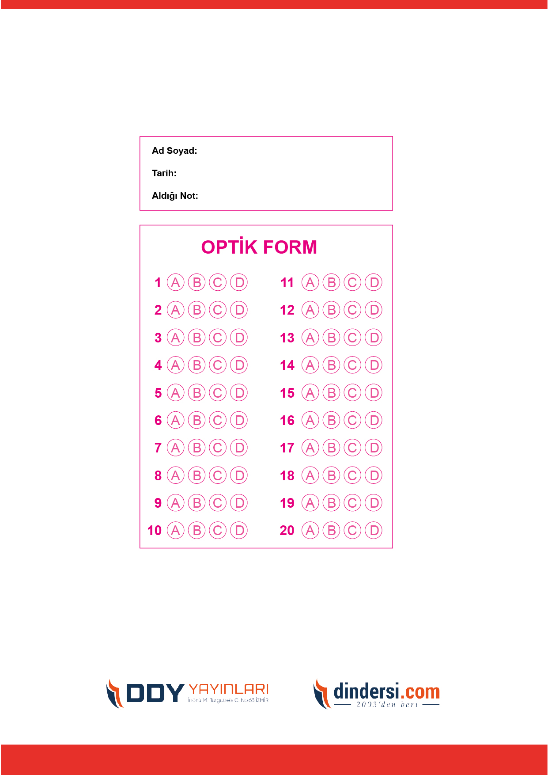

**TÜM SINAVLAR İÇİN TIKLAYINIZ**



**5. SINIF SINAV VE CEVAP ANAHTARI İÇİN TIKLAYINIZ**

.

